L'Université de Benha participe à la troisième Conférence internationale sur l'enseignement à distance à l'Université de Baní Suif.

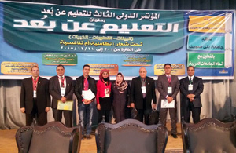
Dans le cadre de la politique de l'université de Benha pour le développement des stratégies et des différents environnements d'apprentissage soutenus par le Professeur Ali Shams El Din Président de l'Université de Benha, L'Université de Benha participe à la troisième Conférence internationale sur l'enseignement à distance à l'Université de Baní Suif, qui a tenu lieu principalement dans la période du dimanche 20/12/2015 jusqu’à lundi 21/12/2015, et qui traite la qualité de l'e-learning dans les universités, et utilise l'apprentissage mobile et l'utilisation de l'apprentissage virtuel dans les programmes d'apprentissage à distance et les enchevêtrements d'information, et les voyages scientifiques à travers le Web et l'accès à certaines applications et modèles de processus.
En marge de cette conférence internationale, le Professeur Nasser El Gizawi Directeur du portail électronique à l'Universite de Benha participe à la conférence par donner un cours sur la technologie d'apprentissage à distance dans le domaine de l'éducation, et également le professeur Mohammed Ghanem Directeur général du centre du e-learning à l'Universite de Benha par un cours intitulé : les diverses stratégies pour l'e-learning.
L'Université participe à cette troisième Conférence internationale sur l'enseignement à distance par une délégation composée du Professeur Alaa Saad Metwally Professeur à la faculté de pédagogie, le Professeur Maher Ismail Professeur à la faculté de pédagogie, et le Dr Soliman Jomaa Faculté d'éducation spécifique.

